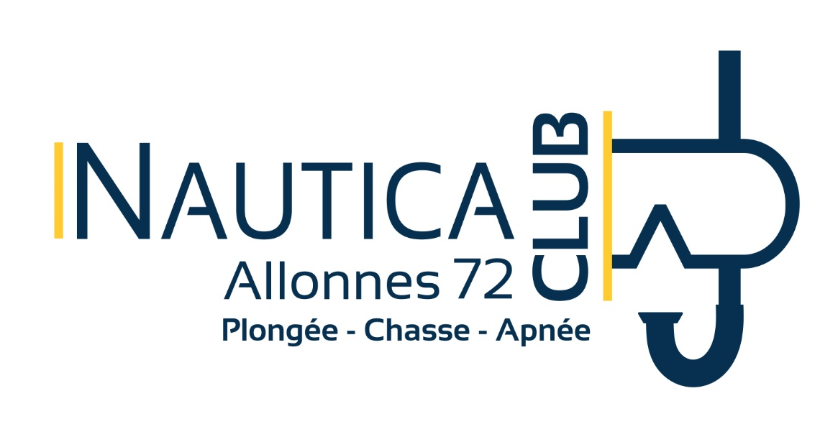 FICHE ADHESION SECTION PLONGEE JEUNES
clubnautica72@gmail.com
2024 - 2025
Nom : Prénom :
Date de naissance : Age :
Adresse domicile :
Tél :……./……./……./……./…….ou……./……../……../……../…….. (Du jeune, du père ou de la mère, rayer les mentions inutiles)
Adresse mail :
(Toutes les infos vous seront adressées par mail, merci d’écrire lisiblement)

NIVEAU / CHOIX DE FORMATION / AUTRES INFOS (mettre une croix dans les cases correspondantes)

NIVEAU | NIVEAU ACTUEL | NIVEAU SOUHAITE
Débutant
Or
Bronze
Argent
Niveau 1

CRENEAU HORAIRE : Samedi 12h15 / 14h00

COTISATION :
Licence :
- Plus de 12 ans et moins de 16 ans : 30 euros ⧠
- Moins de 12 ans : 14 euros ⧠
- Plus de 16 ans : 48 euros ⧠
- Tarif licence seule : tarif licence + 10 euros ⧠

Adhésion :
Le tarif réduit s’applique pour les familles à partir de 2 personnes qui s’inscrivent au club (conjoints, parents /enfants, frères / sœurs), pour les étudiants et les demandeurs d’emploi.
- Nouvel adhérent : 80 euros ⧠
- Nouvel adhérent tarif réduit : 65 euros ⧠
- Ancien adhérent : 60 euros ⧠
- Ancien adhérent tarif réduit : 48 euros ⧠

Carte CMAS pour validation de niveau : 16 euros ⧠
Je confirme que je sais nager 50 m sans équipement ⧠ oui

TOTAL : et MODE DE REGLEMENT :

ESPECES | CHEQUE N°1 encaissé début octobre | CHEQUE N°2 encaissé  début novembre | CHEQUE N°3 à encaissé début décembre | CHEQUES VACANCES à détacher du chéquier | TICKETS SPORT à détacher du chéquier | PAIEMENT GROUPE  famille
€ | € | € | € | € | € | €

NOM du trésorier : Signature :

